VISOKA TEHNIČKA ŠKOLA
STRUKOVNIH STUDIJA
S U B O T I C A

PROJEKAT
iz predmeta Web programiranje

KANDIDAT(I)  Luka Dulać  Aleksandar Berkeš | MENTOR  dr Zlatko Čović
SUBOTICA, 2026.

Sadržaj
1. Opis zadatka 3
2. Realizacija zadatka 4
3. Struktura baze podataka (MySQL Workbench) 5
4. Opis funkcionalnosti 6
5. Korišćena literatura 7

Opis zadatka

Tema projekta je izrada web aplikacije „Moj frižider“, čiji je cilj da korisniku omogući lakše pronalaženje recepata na osnovu namirnica koje trenutno ima kod kuće. Korisnik može
da unese sastojke u svoj virtuelni frižider, nakon čega sistem prikazuje recepte koje može da pripremi ili recepte kojima nedostaje najviše dve namirnice.

Aplikacija je namenjena korisnicima koji žele da bolje iskoriste namirnice koje već poseduju, smanje bacanje hrane i lakše organizuju obroke. Pored osnovnog pregleda recepata,
aplikacija omogućava korišćenje omiljenih recepata, ocenjivanje, komentarisanje, planiranje obroka po danima i upravljanje korisničkim profilom.

Sistem takođe poseduje administratorski deo. Administrator ima mogućnost upravljanja receptima, kategorijama, namirnicama, komentarima i korisnicima. Na taj način se obezbeđuje
kontrola sadržaja koji se prikazuje korisnicima, kao i moderacija komentara i recepata.

Glavni cilj aplikacije je da poveže korisnikove dostupne namirnice sa receptima iz baze i da prikaže samo relevantne recepte, uz jasno isticanje namirnica koje korisniku nedostaju.

Realizacija zadatka

Aplikacija je realizovana kao web aplikacija podeljena na frontend i backend deo.

Frontend deo je izrađen pomoću React biblioteke i TypeScript-a. React se koristi za izradu korisničkog interfejsa, komponenti, stranica i upravljanje stanjem aplikacije. TypeScript
omogućava bolju kontrolu tipova podataka i smanjuje mogućnost grešaka tokom razvoja.

Backend deo je izrađen u PHP-u. Backend obezbeđuje REST API rute preko kojih frontend komunicira sa bazom podataka. API je organizovan po funkcionalnim celinama, kao što su
autentifikacija, korisnici, recepti, kategorije, namirnice, frižider, favoriti, komentari, ocene i nedeljni plan.

Za čuvanje podataka koristi se MySQL baza podataka. U bazi se nalaze podaci o korisnicima, ulogama, receptima, sastojcima, kategorijama, komentarima, ocenama, omiljenim receptima i
korisnikovom frižideru.

Komunikacija između frontend-a i backend-a odvija se preko HTTP zahteva. Frontend šalje zahteve ka PHP API-ju, a backend vraća podatke u JSON formatu.

Najvažniji delovi realizacije su:

- sistem registracije i prijave korisnika
- zaštita ruta za prijavljene korisnike
- zaštita administratorskog panela
- CRUD operacije nad receptima, kategorijama i namirnicama
- algoritam za predlaganje recepata na osnovu korisnikovog frižidera
- sistem favorita
- sistem komentara i ocenjivanja
- moderacija recepata i komentara
- upravljanje korisnicima
- nedeljni plan obroka

Aplikacija koristi uloge korisnika. Postoje dve osnovne uloge:

admin
user

Obični korisnik može da koristi recepte, frižider, omiljene recepte, komentare, ocene i plan obroka. Administrator ima dodatne mogućnosti upravljanja sadržajem i korisnicima.

Struktura baze podataka (MySQL Workbench)

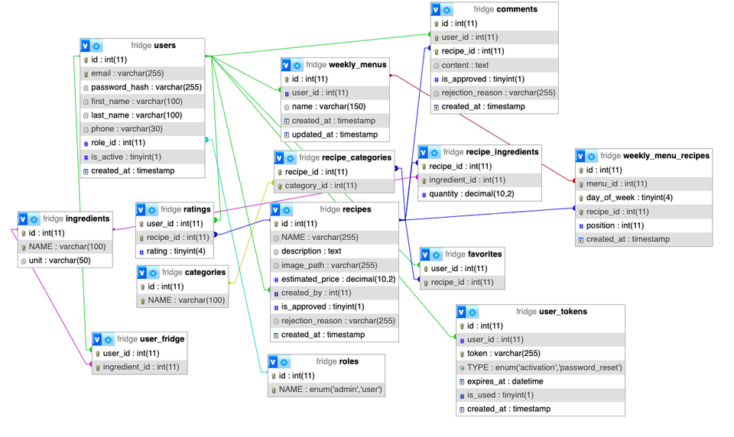

Opis funkcionalnosti

Registracija I Prijava Korisnika

Korisnik može da napravi nalog unosom osnovnih podataka. Nakon registracije, korisnik se prijavljuje preko e-mail adrese i lozinke. Sistem proverava podatke i, ukoliko su ispravni,
korisniku omogućava pristup zaštićenim delovima aplikacije.

Aplikacija podržava i funkcionalnosti aktivacije naloga, odjave, zaboravljene lozinke i promene lozinke.

Zaštićene stranice mogu da koriste samo prijavljeni korisnici, dok je admin panel dostupan samo korisnicima sa administratorskom ulogom.
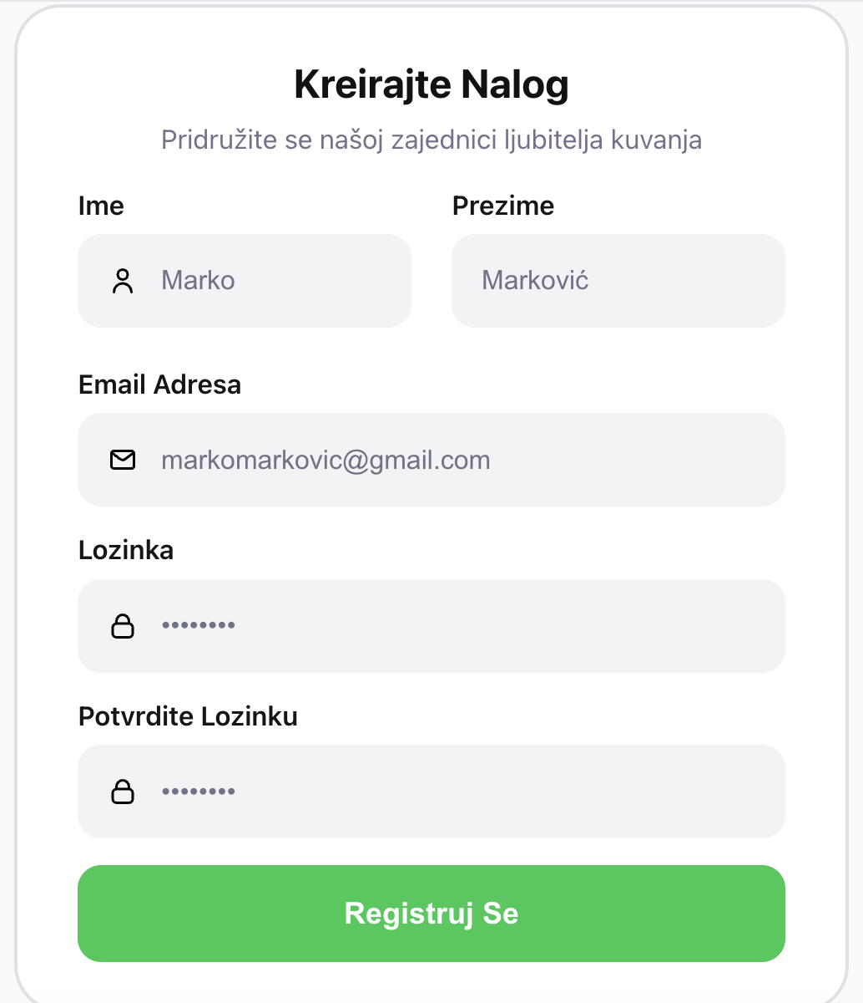

Pregled Recepata

Korisnik može da pregleda listu recepata. Svaki recept prikazuje osnovne podatke kao što su naziv, opis, slika, cena, kategorije i sastojci.

Recepti se prikazuju pomoću kartica, što omogućava pregledan prikaz i lakše snalaženje korisnika.

Korisnik može da otvori detalje recepta i vidi sve informacije o njemu, uključujući sastojke, komentare i ocene.

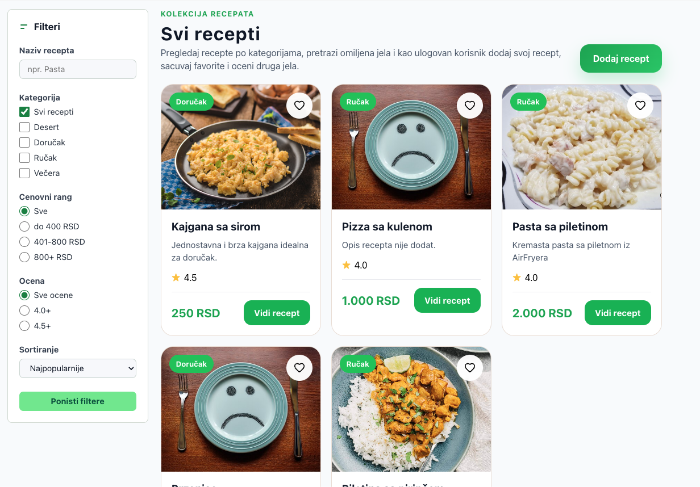

Filteri I Sortiranje Recepata

Na stranici recepata korisnik može da filtrira i sortira recepte.

Podržane funkcionalnosti uključuju:

- pretragu po nazivu recepta
- filtriranje po kategoriji
- filtriranje po ceni
- filtriranje po oceni
- sortiranje po popularnosti
- sortiranje po datumu
- sortiranje po ceni
- sortiranje po nazivu

Ova funkcionalnost omogućava korisniku da brže pronađe recept koji mu odgovara.

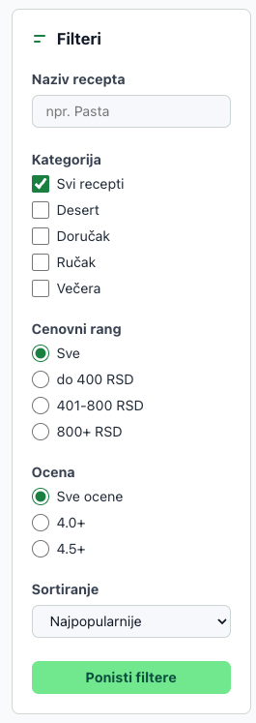

Moj Frižider

Funkcionalnost „Moj frižider“ predstavlja centralni deo aplikacije.

Korisnik unosi namirnice koje trenutno ima kod kuće. Sistem zatim poredi te namirnice sa sastojcima recepata iz baze.

Pravila za prikaz recepata su:
- recept mora da sadrži bar jednu namirnicu koju korisnik ima u frižideru
- receptu smeju da nedostaju najviše dve namirnice
- recepti kojima nedostaju tri ili više namirnica se ne prikazuju

Za svaki prikazani recept sistem vraća:

missing_ingredients
missing_count
matched_count

missing_ingredients predstavlja listu namirnica koje korisniku nedostaju.

missing_count predstavlja broj namirnica koje nedostaju.

matched_count predstavlja broj namirnica koje korisnik već ima.

Rezultati se sortiraju tako da se prvo prikazuju recepti sa više pogođenih sastojaka i manjim brojem nedostajućih sastojaka.

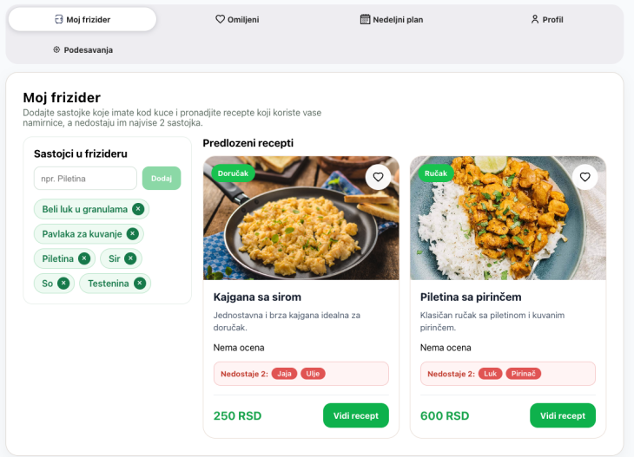

Omiljeni Recepti

Korisnik može da doda recept u omiljene recepte. Omiljeni recepti su vezani za konkretnog korisnika, što znači da svaki korisnik ima svoju listu omiljenih recepata.

Korisnik može da doda ili ukloni recept iz omiljenih jednim klikom.

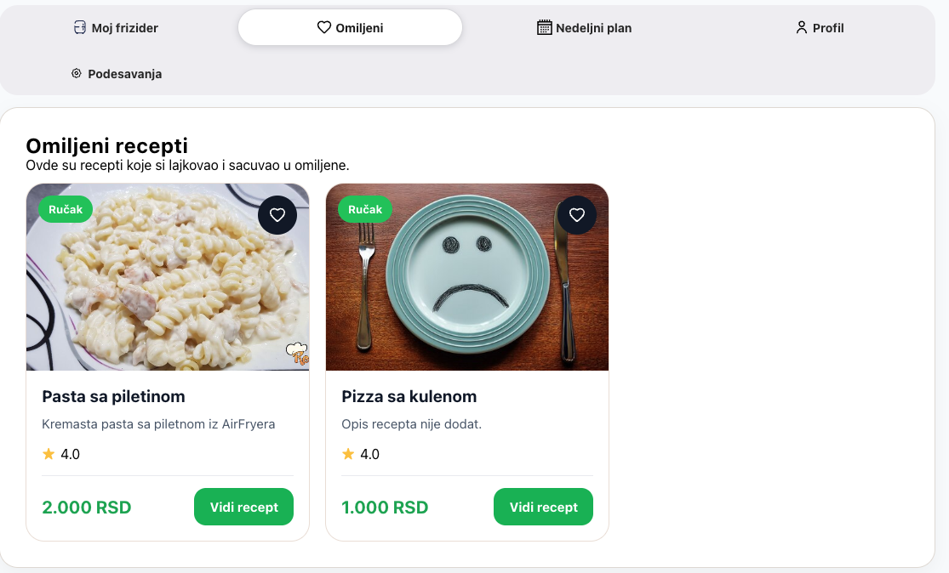

Komentari I Ocene

Korisnik može da ocenjuje recepte i ostavlja komentare. Ocene se koriste za prikaz prosečne ocene recepta.

Komentari podležu moderaciji. To znači da administrator može da odobri ili odbije komentar pre nego što bude prikazan ostalim korisnicima.

Ukoliko administrator odbije komentar, može da unese razlog odbijanja.

———

Nedeljni Plan Obroka

Aplikacija omogućava korisniku da organizuje obroke po danima u nedelji. Korisnik može da doda recepte u svoj nedeljni plan i na taj način unapred planira obroke.

Ova funkcionalnost je korisna za organizaciju kupovine i pripremu hrane tokom nedelje.

———

Korisnički Profil

Korisnik može da pregleda i menja podatke svog profila. Takođe može da promeni lozinku i upravlja osnovnim podešavanjima naloga.
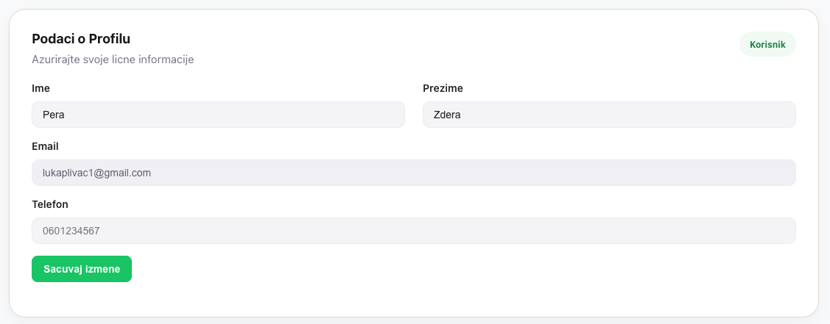
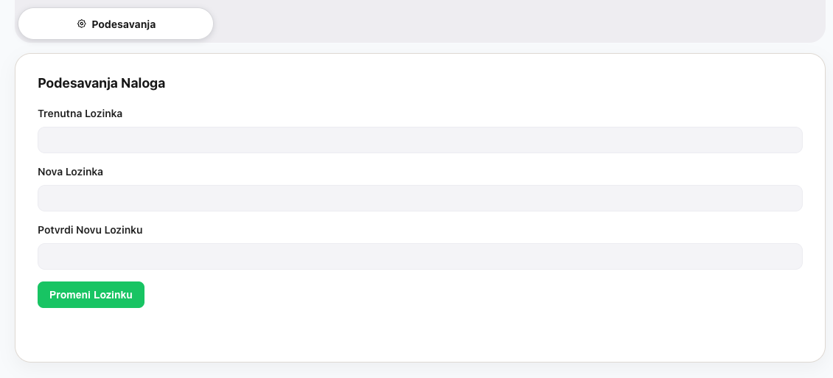

Admin Panel
Admin panel omogućava administratoru upravljanje celim sistemom.
Admin panel sadrži sledeće sekcije:

Kategorije
Namirnice
Recepti
Komentari
Korisnici

Upravljanje Kategorijama
Administrator može da dodaje, menja i briše kategorije recepata. Kategorije se koriste za lakšu organizaciju i filtriranje recepata.

Primer kategorija:
Doručak
Ručak
Večera
Dezert
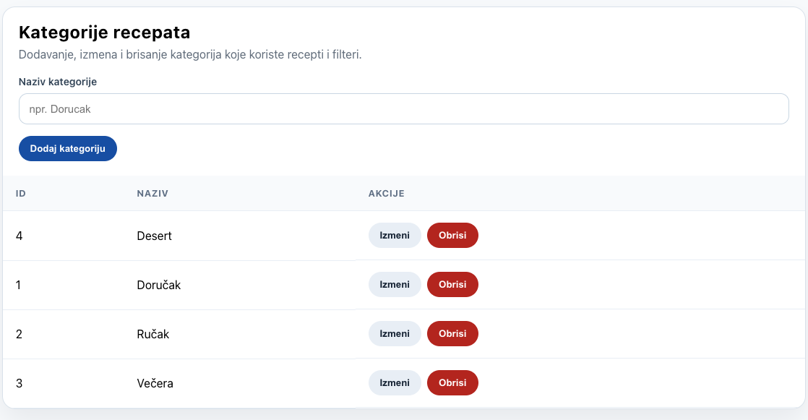

Upravljanje Namirnicama

Administrator može da dodaje, menja i briše namirnice koje se koriste u receptima i frižideru.

Svaka namirnica ima naziv i jedinicu mere.
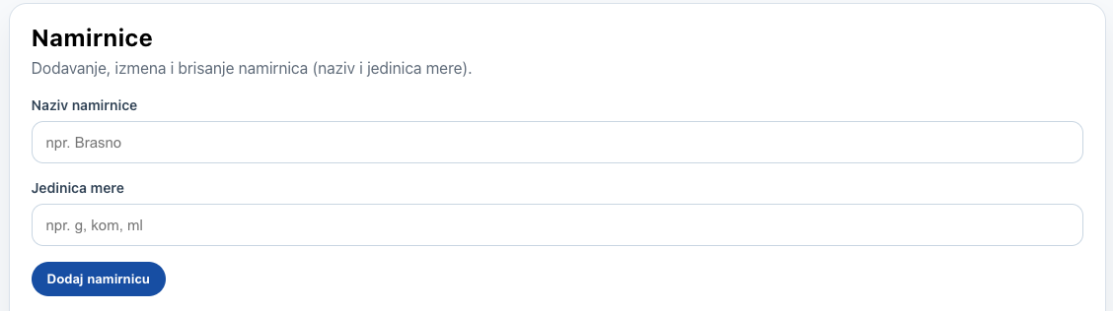
Upravljanje Receptima
Administrator može da pregleda sve recepte, bez obzira na njihov status.
Može da:
- odobri recept
- odbije recept
- unese razlog odbijanja
- otvori i izmeni recept
- obriše recept

Razlog odbijanja se unosi kroz modal sa većim tekstualnim poljem, kako bi administrator mogao da unese duži i jasniji razlog. U tabeli se prikazuje kratak pregled razloga, a klikom
se otvara modal u kome se vidi ceo tekst.

Odobreni recepti su javno vidljivi korisnicima. Recepti koji nisu odobreni ne prikazuju se običnim korisnicima.

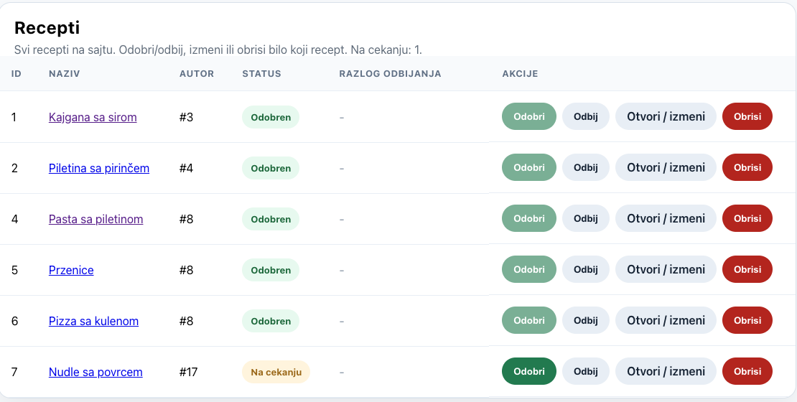
Moderacija Komentara

Administrator može da pregleda komentare korisnika i da ih odobri, odbije ili obriše.

Ova funkcionalnost služi za kontrolu sadržaja i sprečavanje neprikladnih komentara.
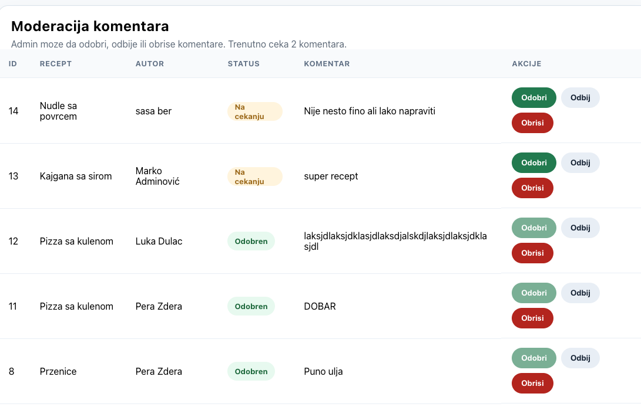

Upravljanje Korisnicima

Administrator može da pregleda korisnike aplikacije.

Može da:

- promeni korisničku ulogu
- blokira korisnika
- odblokira korisnika
- obriše korisnika

Za status korisnika koristi se polje:

is_active

Ako je korisnik aktivan, može normalno da koristi aplikaciju. Ako je blokiran, pristup mu je ograničen.

Administrator ne može da menja samog sebe kroz ovu tabelu, čime se sprečava slučajno uklanjanje sopstvenih administratorskih prava.
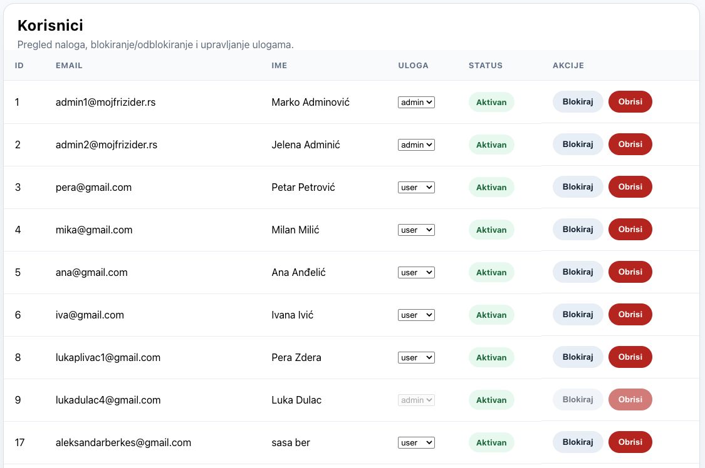

Backend API

Backend je organizovan kroz više API fajlova.

Najvažnije API rute su:

/api/auth
/api/users
/api/recipes
/api/ingredients
/api/categories
/api/fridge
/api/favorites
/api/comments
/api/ratings
/api/meal-plans

Svaka ruta je zadužena za određeni deo sistema.
Primeri:
/api/fridge
koristi se za korisnikov frižider.
/api/fridge/match
koristi se za pronalaženje recepata na osnovu namirnica iz frižidera.
/api/users
koristi se za upravljanje korisnicima.
/api/recipes
koristi se za upravljanje receptima.

Bezbednost I Autorizacija
Aplikacija koristi proveru korisničke sesije. Backend proverava da li je korisnik prijavljen pre nego što mu dozvoli pristup zaštićenim podacima.

Za administratorske funkcionalnosti koristi se dodatna provera uloge. Samo korisnik sa ulogom admin može da pristupi admin rutama.

Važno je da zaštita ne postoji samo na frontendu. Backend takođe proverava prava korisnika, što je sigurniji pristup.

Korišćena literatura

1. Zvanična React dokumentacija
https://react.dev/

2. TypeScript dokumentacija
https://www.typescriptlang.org/docs/

3. PHP dokumentacija
https://www.php.net/docs.php
Dokumentacija za Fetch API
https://developer.mozilla.org/en-US/docs/Web/API/Fetch_API

Codex I claude

